РОССИЙСКАЯ ФЕДЕРАЦИЯ
Кемеровская область
Новокузнецкий муниципальный район
Атамановская сельская территория
Атамановский сельский Совет народных депутатов
РЕШЕНИЕ
от 29. 06.2010 № 97
Об утверждении схемы многомандатных избирательных округов
для проведения выборов депутатов Совета народных депутатов
Атамановского сельского поселения первого созыва
Руководствуясь статьей 18 Федерального закона от 12.06.2002 № 67-ФЗ «Об основных гарантиях избирательных прав и права на участие в референдуме граждан Российской Федерации», статьей 9 Закона Кемеровской области от 12.12.2005 № 147-03 «О выборах в органы местного самоуправления в Кемеровской области», статьями 2, 3 Закона Кемеровской области от 04.05.2010 № 52-03 «О внесении изменений в некоторые законодательные акты Кемеровской области в сфере местного самоуправления», статьями 12, 24 Устава муниципального образования «Атамановская сельская территория», Атамановский сельский Совет народных депутатов
РЕШИЛ:
1. Утвердить схему многомандатных избирательных округов для проведения
выборов депутатов Совета народных депутатов Атамановского сельского
поселения первого созыва согласно приложению к настоящему Решению,
2. Опубликовать настоящее Решение в Новокузнецкой районной газете «Сельские вести».
3. Настоящее Решение вступает в силу со дня его официального опубликования.

Глава Атамановской сельской территории
Н.В.Фомина

Приложение
к решению Атамановского сельского
Совета народных депутатов
от 29.06.2010 г. № 97
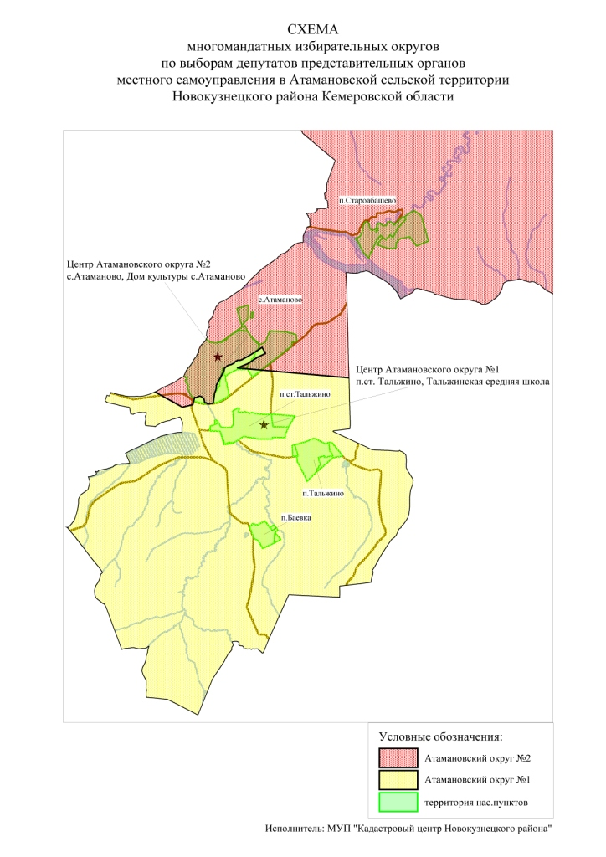

Атамановский избирательный округ № 1
(пятимандатный)

Место нахождения окружной избирательной комиссии:
г. Новокузнецк, ул.Сеченова, 25, здание администрации Новокузнецкою района.
Численность избирателей: 1975 человек.
В избирательный округ входят: п.Тальжино, п.ст.Тальжино, п.Баевка;
улицы с. Атаманово: ул. Пионерская, ул.Береговая.

Атамановский избирательный округ № 2
(пятимандатный)

Место нахождения окружной избирательной комиссии:
г. Новокузнецк, ул.Сеченова, 25, здание администрации Новокузнецком района.
Численность избирателей: 2000 человек.
В избирательный округ входят: п. Староабашево: улицы с. Атаманово: ул.Горького, ул.Зеленая, ул.Кирова, ул.Кутузова, ул.Молодежная, ул.Подгорная, ул. Притомская, ул.Садовая, ул.Свердлова, ул.Строительная, ул.Суворова, ул.Фестивальная, ул.Целинная, ул.Центральная, ул.Школьная, ул.Юности, ул.Весенняя, ул.Новоселов, ул.Драгунская.

